Подствольные гранатометы ГП-30 и ГП-30 М
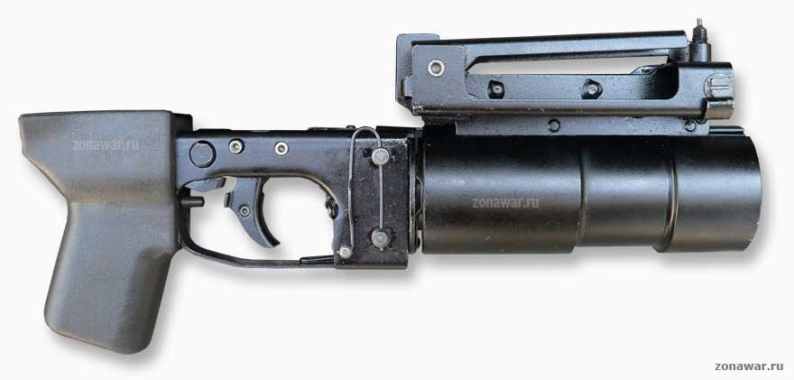
Подствольный гранатомет ГП 30 на автомате АК103
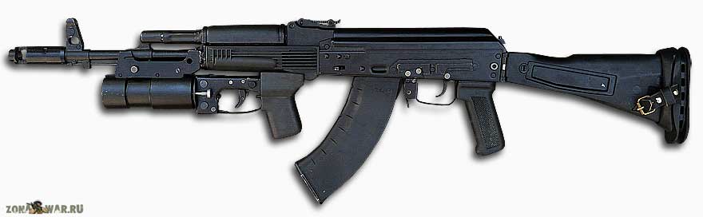
Тактико технические характеристики ГП-30

Калибр...........................................................................40 мм
Выстрел..........................................................ВОГ-25, ВОГ-25П
Масса оружия без выстрела...........................................1,5 кг
Длина оружия..............................................................276 мм
Длина ствола ..............................................................205 мм
Начальная скорость выстрела......................................76 м/с
Боевая скорострельность.................................5-6 выстр./мин
Макс.дальность стрельбы.............................................400 м
В конце 1980-х в СССР проводилась глубокая модернизация ГП-25. Целью работ было снижение массы гранатомета. В результате для замены гранатомета ГП-25 в ЦКИБ СОО был разработан и в 1989 году принят на вооружение новый гранатомет ГП-30. Производство гранатомета было освоено в ЦКИБ СОО с середины 1990-х.
Новый гранатомет значительно легче (на 0,3 кг) и короче своего предшественника. Прицел упрощенной конструкции крепится на правой стороне гранатомета, что повысило удобство прицеливания при стрельбе навесным огнем. Из конструкции гранатомета исключили рамку корпуса. Изменениям подвергся и ударно-спусковой механизм. Баллистические характеристики гранатомета остались прежними.
Для обеспечения возможности использования гранатомета ГП-30 со стрелковым оружием, разработанным по стандартам НАТО, был создан его вариант — ГП-З0У который может крепится на различные автоматические и штурмовые винтовки.

Подствольный гранатомет ГП-30 М
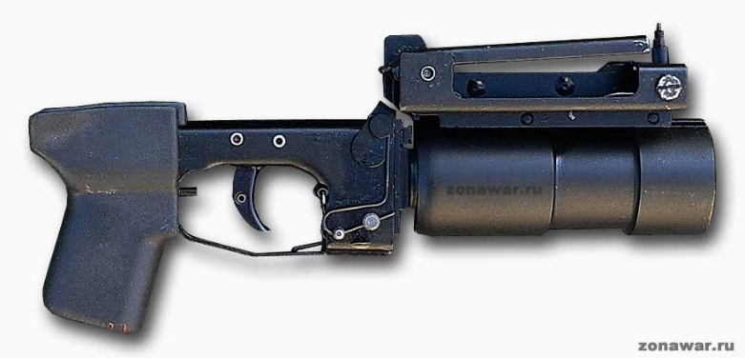
Тактико технические характеристики ГП-30 М

Калибр...........................................................................40 мм
Выстрел..........................................................ВОГ-25, ВОГ-25П
Масса оружия без выстрела...........................................1,3 кг
Длина оружия..............................................................276 мм
Длина ствола ..............................................................205 мм
Начальная скорость выстрела......................................76 м/с
Боевая скорострельность.................................5-6 выстр./мин
Макс.дальность стрельбы.............................................400 м

Опыт эксплуатации гранатомета ГП-30 показал необходимость его некоторой доработки. По заказу МВД в конце первого десятилетия 2000-х также в ЦКИБ СОО (филиале Конструкторского бюро приборостроения, г. Тула) создали усовершенствованный вариант гранатомета — ГП-ЗОМ. Усовершенствования в основном коснулись конструкции ствола (он стал неразъемным), конструкции экстрактора и ударно-спускового механизма.

Подствольный гранатомет ГП-30 М на автомате АК 103
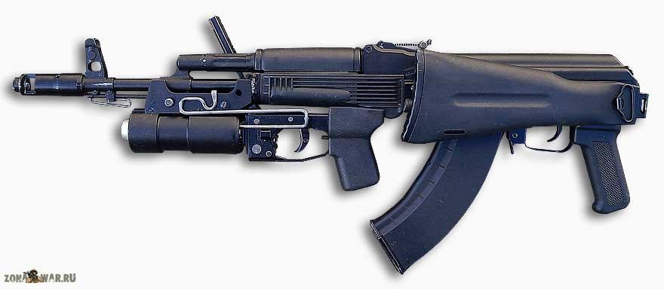
40-мм подствольный гранатомет ГП-34
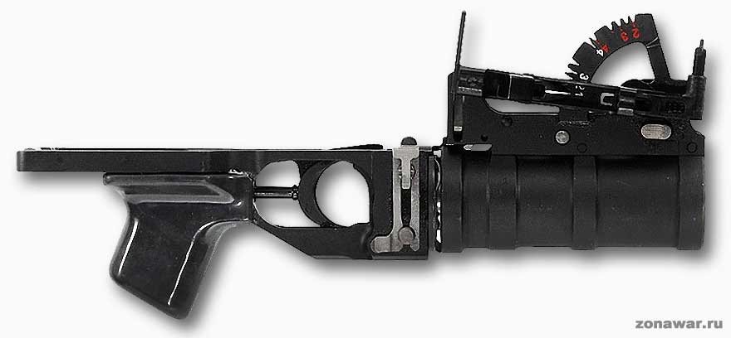
Подствольный гранатомет ГП 30 на автомате АК103
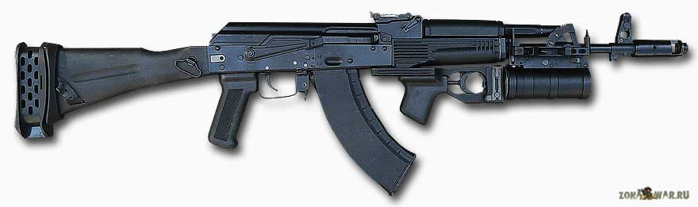
Тактико технические характеристики ГП-34

Калибр...........................................................................40 мм
Выстрел...........................ВОГ-25, ВОГ-25П, ВОГ-25М, ВОГ-25ПМ
Масса оружия без выстрела...........................................1,4 кг
Длина оружия..............................................................323 мм
Начальная скорость выстрела......................................75 м/с
Боевая скорострельность.................................5-6 выстр./мин
Макс.дальность стрельбы.............................................400 м

К концу первого десятилетия 2000-х на Ижевском машиностроительном заводе ОАО «Ижмаш» был создан и в 2009 г. принят на вооружение Министерства обороны России гранатомет ГП-34. Он также представляет собой модернизацию гранатомета ГП-25.
Целью разработки нового гранатомета стало повышение технологичности его производства, а также обеспечение большей безопасности обращения с гранатометом и повышение его надежности. С этой целью был доработан ударно-спусковой механизм. Штатный механический прицел перенесен на правую сторону гранатомета. Из него исключен отвес. Баллистические характеристики гранатомета остались прежними.

Ручной гранатомет РГМ «Кастет»

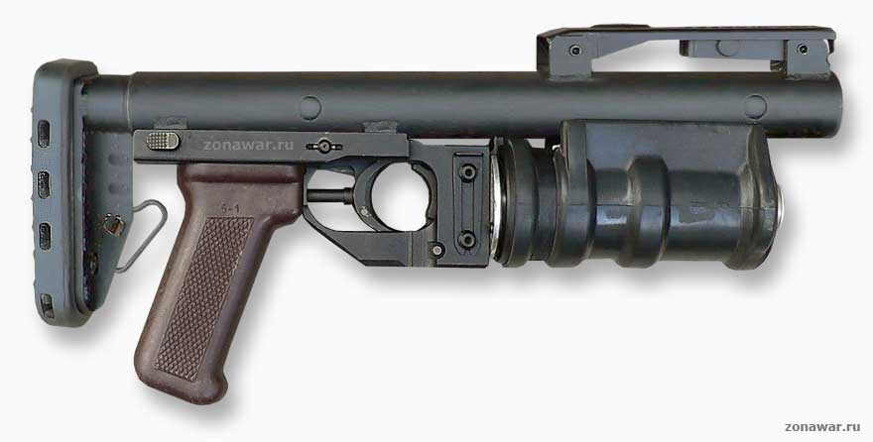
Ручной гранатомет РГМ «Кастет» с убранным прикладом

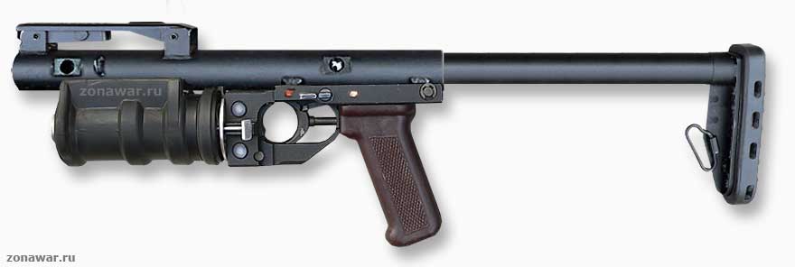
Ручной гранатомет РГМ «Кастет» с выдвинутым прикладом

Тактико технические характеристики РГМ

Калибр............................................................................40 мм
Выстрел.............................ВОГ 25, ВОГ 25П, ГРД 40, «Гвоздь Д»
Масса оружия без выстрела............................................2,5 кг
Длина оружия:
в боевом положении..................................................567 мм
в походном положении..............................................368 мм
Начальная скорость гранаты....................................58-60 м/с
Боевая скорострельность.................................5-6 выстр./мин
Прицельная дальность стрельбы..............................до 250 м

40-мм ручной гранатомет РГМ "КастетТ" предназначен для выведения из строя живой силы без летального исхода с помощью специальных боеприпасов (слезоточивого, ударного действия и т.д.), а также для поражения осколочными боєприпасами ВОГ-25 и ВОГ-25П настильным и навесным огнем открыто расположенной и находящейся в окопах, траншеях, на обратных скатах местности живой силы и других небронированных целей, недоступных для стрелкового оружия.
Ударно-спусковой механизм гранатомета самовзводного типа. Прицел складной, механический, учитывающий деривацию гранаты. Заряжание производится с дульной части ствола, разряжениеие - путем нажатия на выбрасыватель.
Приклад выдвижной.
Гранатомет "Кастет" унифицирован с изделиями ГП-30 "Обувка", 6Г-30 и отличается улучшенными эргоно-метрическими характеристиками, повышенной скорострельностью и компактностью, возможностью вести стрельбу без установки на автомат или автоматическую винтовку. Прост и надежен в эксплуатации.<
Гранатомёт РГМ "Кастет" предназначен, прежде всего, для правоохранительных органов, тем более, что уже имеется ряд 40-мм выстрелов чисто "полицейского" назначения - например газовый "Гвоздь", снабжённый рецептурой CS. Главным преимуществом РГМ, оснащённого складным плечевым упором, является компактность.

